Впервые в Америке!
Татьяна Визбор, Юрий Лобиков (Визбор).
Галина Хомчик, Алексей Хомчик
В новой программе
«Яблоко от яблони: встреча поколений»
Песни Ю.Визбора, А.Якушевой, Б.Окуджавы, В.Егорова, В.Высоцкого, других классиков и современников жанра – привычно и неожиданно, неизвестные истории из жизни известных авторов
и другие сюрпризы. 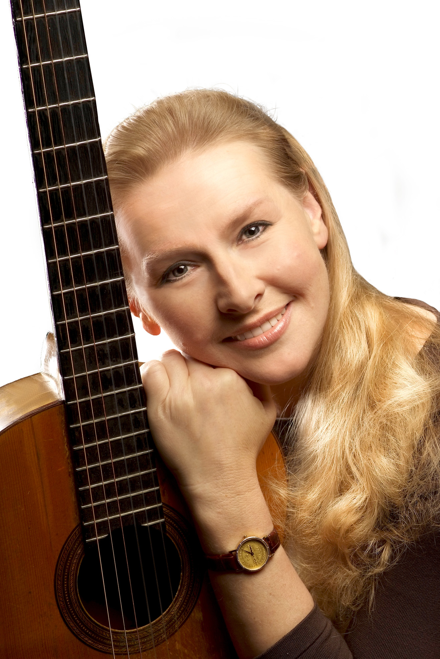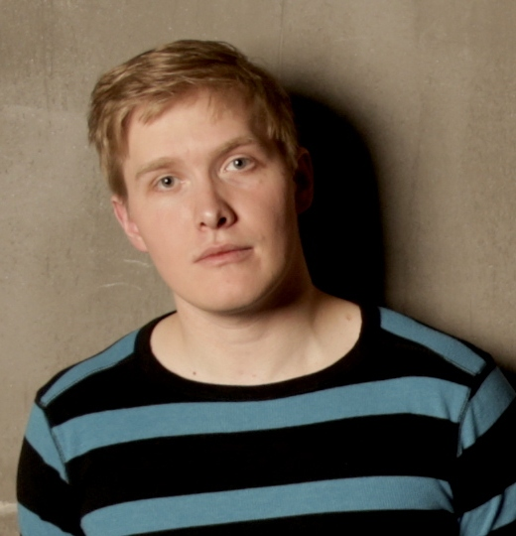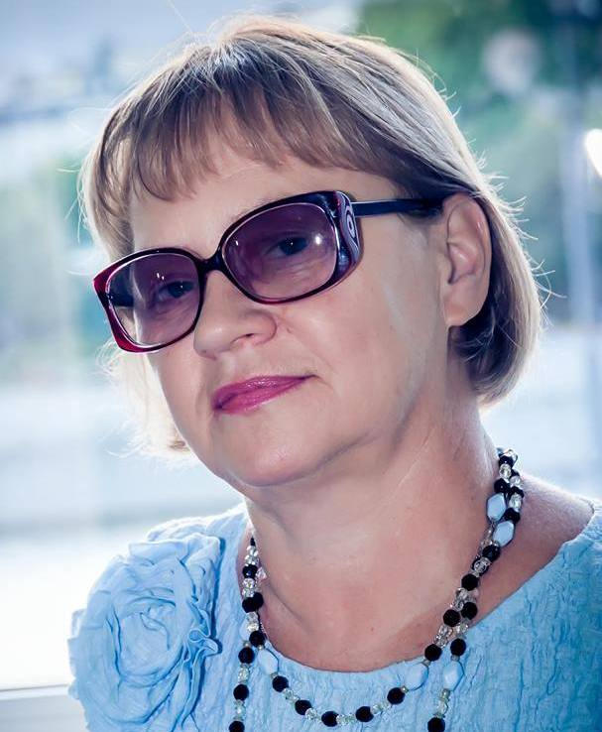

НЕМНОГО О НАС

Татьяна Визбор
журналист, телерадиоведущая, родилась в семье двух известных бардов Ады Якушевой и Юрия Визбора, исполнитель песен, на концертах раскрывает малоизвестные «семейные тайны» из жизни и творчества родителей и их друзей-«шестидесятников», что делает вечер по-настоящему «домашним». Если у вас есть, что спросить по теме, у Татьяны всегда найдется, что вам ответить. Последние два года Татьяна Визбор возглавляет «Фонд памяти Юрия Визбора», ведет авторскую программу о бардовской песне на «Радио России». Мама Юрия Лобикова и Варвары Визбор.

Юрий Лобиков (Визбор –мл.) http://vk.com/lobikov

Окончил актерско-режиссерский курс Кирилла Серебренникова Школы-студии МХаТ, актер, композитор, певец, музыкант, мультиинструменталист. Автор музыки к спектаклям « Гоголь-центра» - «Отморозки», «Ёлка у Ивановых», оперы а-капелла «Охота на Снарка», «Портрет Дориана Грея» (театр им.М.Ермоловой), участник музыкального бардовского проекта «Второе дыхание»
Создатель групп "YOURALOBIKOV" и "Корпорация Жёлтый асфальт". Музыкальный руководитель "Седьмой студии" Кирилла Серебренникова и главный идейный вдохновитель ее концертов.
Впервые вышел на сцену ГЦКЗ «Россия» в концерте памяти деда Юрия Визбор в возрасте 8-ми лет. Пишет песни на свои стихи и стихи др.поэтов. В одном из интервью вспоминал: «. Мама не заставляла меня, не усаживала за инструмент, а на занятиях с учителями я в основном тупо «слизывал с руки», не читая нот – это изрядно их раздражало. Та же история повторилась с гитарой. В общем, КПД я выдавал неважнецкий. Но когда все учителя от меня отказались, я начал вдруг петь в школьных походах у костров. Пел то, что нравилось мне самому, но бардовскую песню не трогал – упорно не верил в то, что современных людей могут интересовать эти песни. А сейчас радуюсь и удивляюсь, когда мои плюс-минус-ровесники знают и любят какие-нибудь такие «костровые» песни». Сын Татьяны Визбор и внук Юрия Визбора и Ады Якушевой.

Алексей Хомчик https://www.facebook.com/Homchik
Профессиональный звукорежиссер, композитор, певец, музыкант, гитарист, создатель и солист группы «Carrying Goodness» , участник музыкального бардовского Проекта «Второе дыхание». Впервые вышел на сцену в возрасте 10 лет на Грушинском фестивале. Песни пишет с 15 лет. Предпочтения в музыке - творчество группы «Green Day» и бардовская песня. Сын Галины Хомчик.

ГАЛИНА ХОМЧИК
Известный исполнитель в жанре авторской песни, Лауреат многочисленных фестивалей авторской песни, постоянный член жюри Грушинского и других фестивалей авторской песни. Солистка проекта «Песни нашего века». Один из двух исполнителей (другой из них – Елена Камбурова) в жанре авторской песни (не сочинивших ни одной песни), чьё имя вошло в книгу «Самые знаменитые барды России». В ней Хомчик названа «рекордсменом по количеству сольных концертов». Все остальные персоналии этой книги – авторы: Ю.Визбор, Б.Окуджава, В.Высоцкий, О.Митяев, В.Долина и др.) Режиссер и продюсер телепрограмм об авторской песне, а также большинства видеоклипов на песни Олега Митяева, самые известные из которых – «С добрым утром, любимая», «Лето – это маленькая жизнь», «Мама», «Жизнь замечательных людей». Мама Алексея Хомчика.

